Tarefa 5

Matheus Henrique Candido

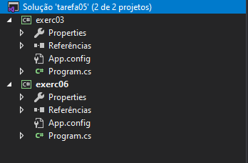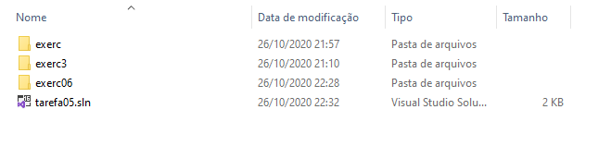

Exercício 03:

using System;

using System.Collections.Generic;

using System.Linq;

using System.Text;

using System.Threading.Tasks;

namespace exerc

{

class Program

{

static void Main(string[] args)

{

int[] idade = new int[20];

float media=0;

int soma=0;

int contador = 0;

for(int i=0; i<idade.Length; i++)

{

Console.WriteLine("insira a idade: ");

idade[i] = Convert.ToInt32(Console.ReadLine());

soma = soma + idade[i];

}

Console.WriteLine($"soma: {soma}");

media = soma / 20;

for (int i = 0; i < idade.Length; i++)

{

if (idade[i] > media)

{

contador++;

}

}

Console.WriteLine($"existe {contador} que a idade maior que a media");

Console.Read();

}

}

}

Exercício 06:

using System;

using System.Collections.Generic;

using System.Linq;

using System.Text;

using System.Threading.Tasks;

namespace exerc06

{

class Program

{

static void Main(string[] args)

{

String[] nome = new string[10];

string nome2;

nome[0] = "Jonatas";

nome[1] = "Igor";

nome[2] = "Lucas";

nome[3] = "Vitor";

nome[4] = "Mariana";

nome[5] = "Julia";

nome[6] = "Luana";

nome[7] = "Nicole";

nome[8] = "Paulo";

nome[9] = "Marli";

Console.WriteLine("digite um nome: ");

nome2 = Console.ReadLine();

for (int i = 0; i < nome.Length; i++)

{

if (nome2 == nome[i])

{

Console.WriteLine($"o {nome[i]} esta no indice {i}");

}

if (nome2!=nome[i])

{

Console.WriteLine("nome nao encontrado!");

}

}

Console.Read();

}

}

}